A MÚSICA NA ANTIGA GRECIA
1. De onde provén a palabra "Música" ? Da palabra grega "musiké": o arte das musas.
2. O concepto de Música na Antiga Grecia englobaba música, poesía e danza.
3. Filósofos como Platón e Aristóteles defenderon a música como materia fundamental na educación da xuventude.
4. Función da música: A música da Antiga Grecia estaba presente na sociedade: nas celebracións, funerais, no teatro, xogos olímpicos, a través da música popular ou a través das músicas que acompañaban ós poemas épicos.
5. Características principais da música:
-A música tiña textura monódica, unha soa liña melódica. Os instrumentos tocaban un acompañamento heterofónico, é dicir, tocaban a mesma melodía ca voz e engadían lixeiras modificacións, realizaban pequenas introduccións ou marcaban o final da peza.
-O ritmo musical estaba unido á métrica da poesía, que tiña diferentes combinacións de sílabas longas e breves.
-Para representar as distintas alturas dos sons utilizaban as letras do alfabeto, asignando unha letra a cada nota. O Epitafio de Seikilos é a partitura mais antiga da música occidental, é unha columna de mármore que se atopou enriba da tumba da esposa de Seikilos.
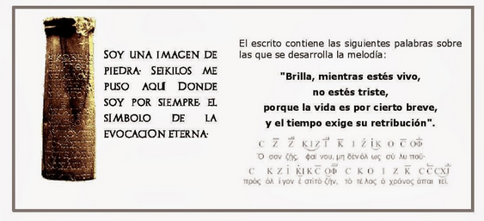

https://www.youtube.com/watch?v=6-2IR4mpf7U

https://www.youtube.com/watch?v=zhpkVZ1AsfU

6. Instrumentos principais:
A Lira: Instrumento de corda pulsada.
As Liras eran instrumentos construídos con caixas de resonancia, cunchas de animais como as tartarugas.Estaba composta por entre 2 e 6 cordas.
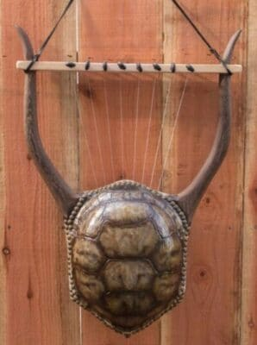
https://www.youtube.com/watch?v=q7zPIKpEypU&t=94s
A Cítara: instrumento de corda pulsada.  Era semellante á lira pero cunha caixa de madeira e forma trapezoidal.Era o instrumento co que se adoitaba acompañar o canto, tamén utilizábase para acompañar bailes e cancións líricas, odas e rapsodias. Estaba dedicada ao culto a Apolo, o deus das musas. É un instrumento ao que se fai ampla referencia na mitoloxía grega, con alusións directas en textos como a “Ilíada” de Homero.  https://www.youtube.com/watch?v=MFkAIXpmY7s&t=53s | 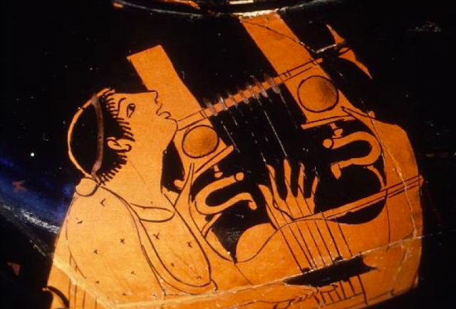
O Aulós: Instrumento de vento con lengüeta dobre, asociado ó culto de Dionisos, deus do viño e a diversión (en Roma será o deus Baco).  https://www.youtube.com/watch?v=H7iFhPj3xkA | 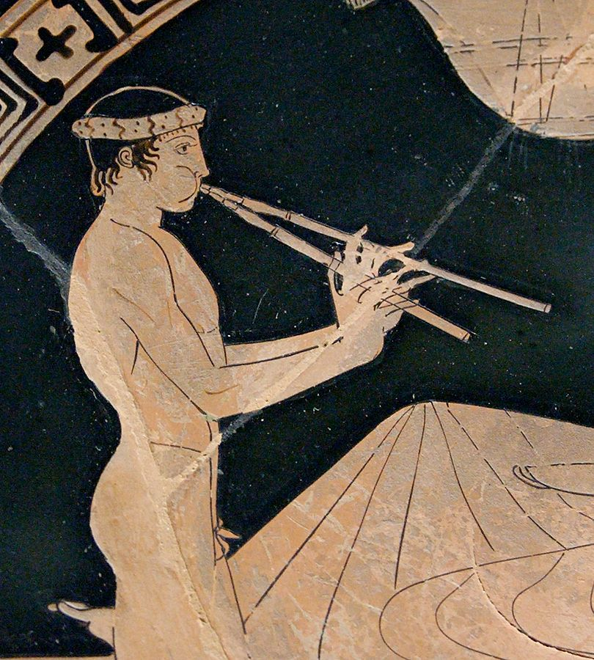
Crótalos: Instrumento de percusión.  Usáronse principalmente en danzas que evocaban a Dioniso. Os bailaríns colocábanas nos pulsos ou nos nocellos para acompañar os bailes. | 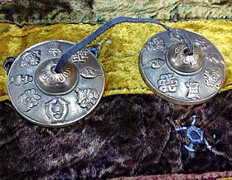
Siringa: Tamén coñecida como frauta de Pan en honor o seu deus creador (o deus Pan). Conxunto de tubos de caña unidos entre sí.  O deus Pan, unha mestura de home e cabra, construíu unha frauta co corpo da súa amada, a ninfa Syrinx, convertida en cana. Por iso se chama este instrumento siringa ou frauta de Pan.  Tocábase no culto de Dioniso (Baco para os romanos), deus do teatro e do viño. Estaba asociado ás festas. | 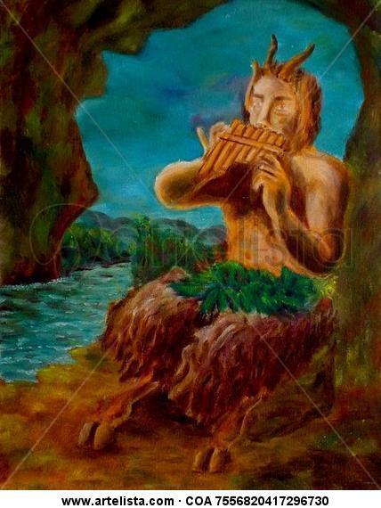
Sálpnix: trompeta de metal. O salpinx é un antigo instrumento de vento da antiga Grecia, semellante a unha trompeta, feito de metal e empregado en contextos militares, relixiosos e festivos.  https://www.youtube.com/watch?v=d8CMyJBkG2g | 

